Laborator 3 – Inteligenta Artificiala – Dima Sebastian

Implementarile pentru cele 2 situatii in care am aplicat algoritmul evolutive asupra problemei Rucsacului si a Comis-Voiajorului.

Seturile de date folosite sunt urmatoarele:

Pentru problema rucsacului: rucsac-20 si rucsac-200 regasite in teams.

Pentru TSP: eil101.tsp

Fisiere de rulat in python: ae-knapsack.py ; ae-tsp.py

Pentru prima cerinta: ae-knapsack.py:

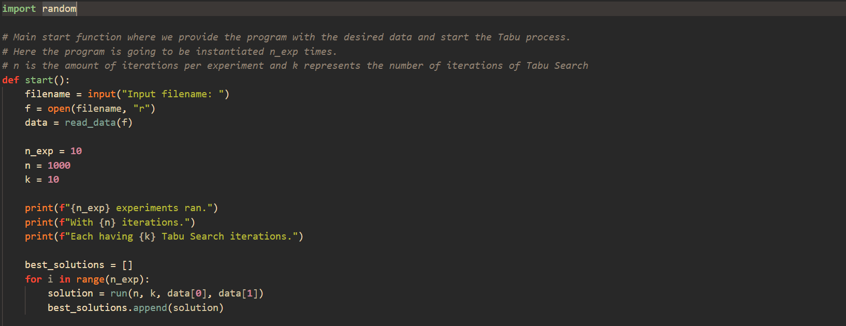

Generarea de solutii aleatoare valide:

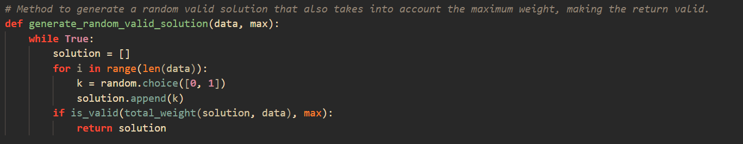

Pentru a doua cerinta: ae-tsp.py:

Programele sunt foarte asemanatoare datorita utilizarii aceluiasi algoritm la baza. Metodele de start si run sunt aproape identice, cu mici schimbari de formatare pentru variabilele necesare.

Aici e calculul de distante dintre 2 puncte si suma distantelor unei solutii generate:

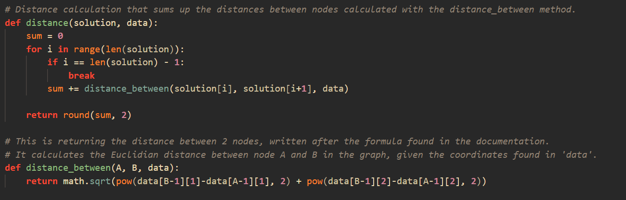

Pentru ae-knapsack.py am realizat urmatoarele rulari:

Configuratie: 10-100 (rucsac-20)

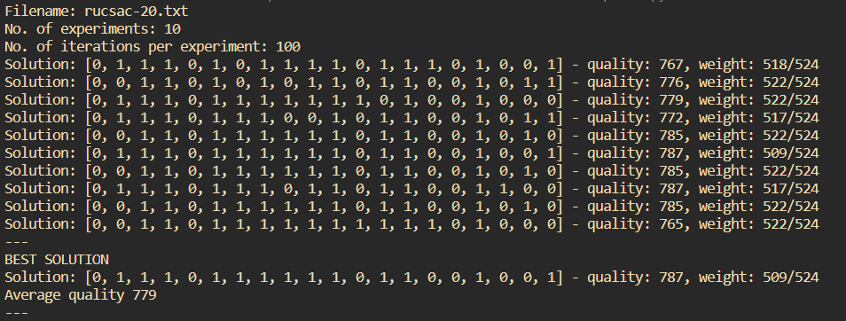

Configuratie: 10-1000 (rucsac-20)

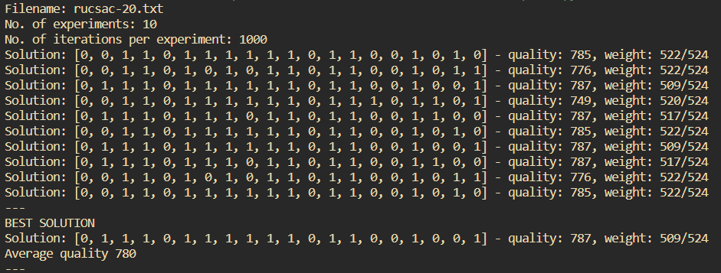

Si pentru configuratia de 100-10 (rucsac 20)

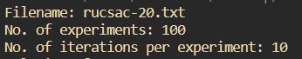

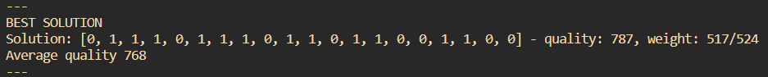

Configuratie: 10-100 (rucsac 200)

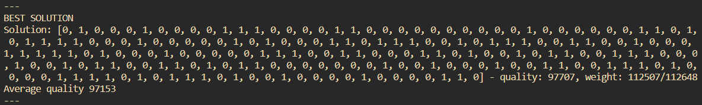

Configuratie: 10-10 (rucsac 200)

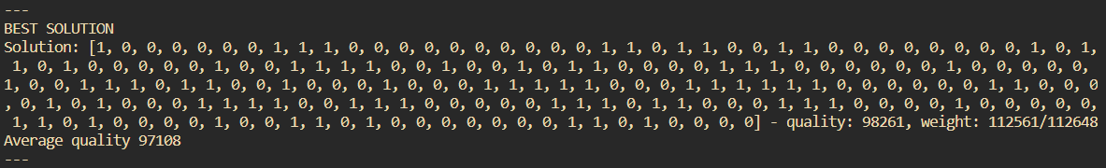

Configuratie: 100-10 (rucsac 200)

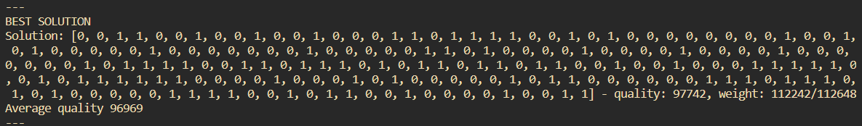

Pentru ae-tsp.py am rulat urmatoarele configuratii:

10-10 pentru eil101.tsp din lista de fisiere cu orase.

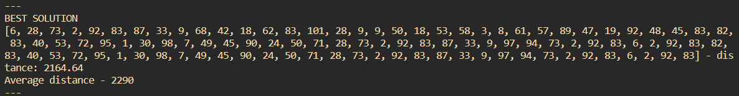

10-100 eil101.tsp

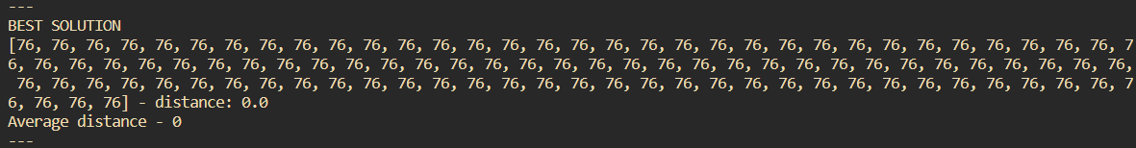

100-10 eil101.tsp

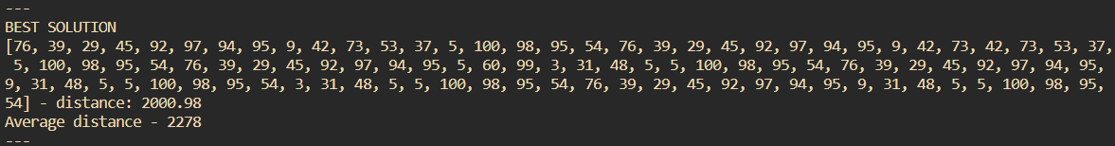

Analiza Rezultatelor:

Pentru problema rucsacului, algoritmul evolutiv mi se pare mult mult mai rapid decat algoritmii precedenti, insa nu se vede o diferenta majora in calitatea rezultatelor sau a average-ului. Doar timpul de executie mi se pare ca s-a micsorat fata de Tabu Search.

Pentru problema comis-voiajorului, acest algoritm genetic este o schimbare in bine cu privie la timpul de executie deoarece pare ca solutiile sunt mai bine interpretate si mai calitative in general. Average-ul este si el imbunatatit cu cateva procente, comparat cu Tabu Search.

In concluzie, algoritmul genetic implementat este un algoritm robust si pe care te poti baza pentru a obtine o valoare aproximativ buna. Daca dispui de putere foarte mare de calcul, atunci precizia si optimalitatea creste exponential datorita alegerii benefice din cadrul fiecarei generatii care inlatura ciclurile in care se poate bloca programul.